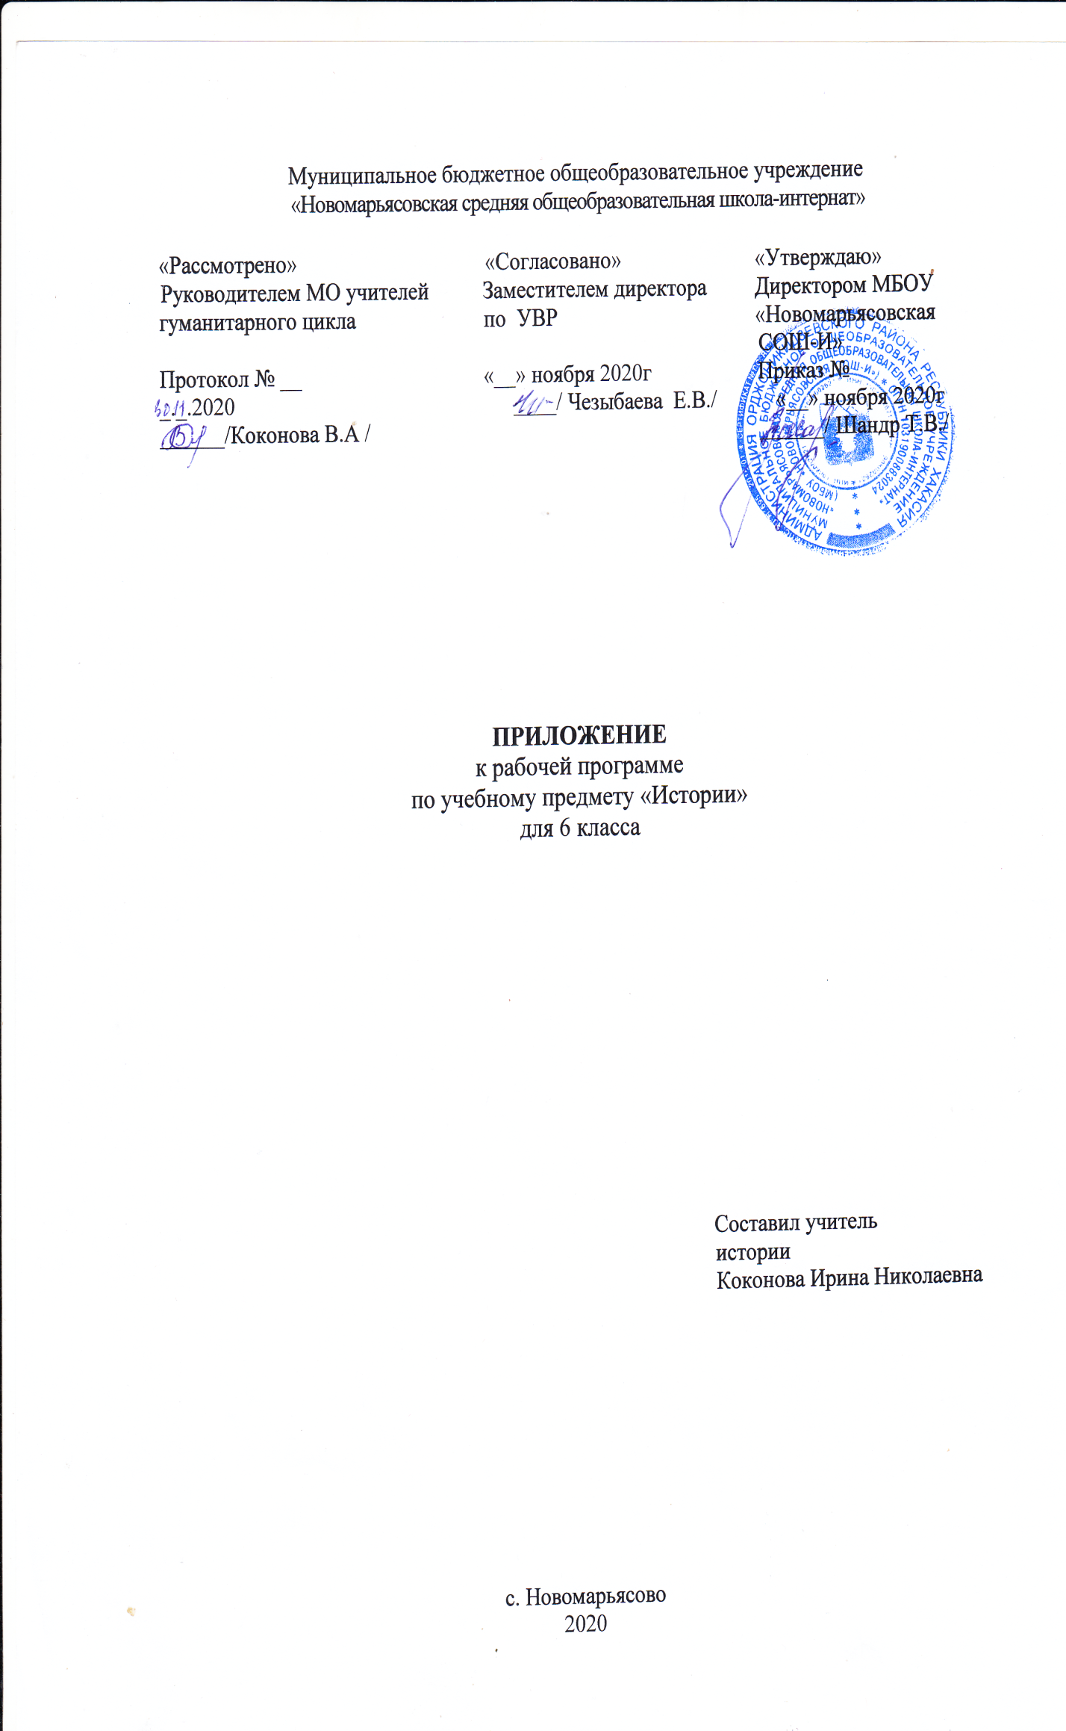

Планируемые результаты
Метапредметные результаты:
1.Умение создавать, применять и преобразовывать знаки и символы, модели и схемы для решения учебных и познавательных задач. Работать с изобразительными историческими источниками, понимать и интерпретировать содержащуюся в них информацию.
2.Умение проводить поиск информации в отрывках исторических текстов, материальных памятниках Древнего мира.
3.Умения искать, анализировать, сопоставлять и оценивать содержащуюся в различных источниках информацию о событиях и явлениях прошлого и настоящего.
4. Умение объединять предметы и явления в группы по определенным признакам, сравнивать, классифицировать и обобщать факты и явления
5.Овладение основами самоконтроля, самооценки, принятия решений и осуществления осознанного выбора в учебной и познавательной деятельности.
6.Использовать историческую карту как источник информации о местах важнейших событий, о направлениях крупнейших передвижений людей – походов, завоеваний, колонизаций и др.
Предметные результаты:
1.Овладение базовыми историческими знаниями, а также представлениями о закономерностях развития человеческого общества в социальной, экономической, политической и культурной сферах.
2.Способности применять понятийный аппарат и элементарные методы исторической науки для атрибуции фактов и источников Древнего мира, их анализа, сопоставления, обобщенной характеристики, оценки и презентации, аргументации собственных версий и личностной позиции в отношении дискуссионных и морально- этических вопросов далекого прошлого.
2. Содержание курса
Повторение изученного за 5 класс. (8 ч)
Датирование событий и процессов в истории Древнего мира, определение последовательности и длительности цивилизаций.
Чтение исторической карты, нахождение на ней историко-географических объектов Древнего мира.
Работа по сравнению простых однородных исторических фактов истории Древнего мира, выявляя их сходства и отличия по предложенным вопросам.
Характеристика исторических личностей, описание памятников истории и культуры древних цивилизаций, в том числе по сохранившимся фрагментов подлинников, рассказывать о важнейших событиях, используя основные и дополнительные источники информации.
Работа по соотнесению единичных событий в отдельных странах Древнего мира с общими явлениями и процессами.
3. Календарно-тематическое планирование
№ п/п | Название темы | Кол-во ч. | Дата план. | Дата факт.
1-2 | Работать с изобразительными историческими источниками, понимать и интерпретировать содержащуюся в них информацию. | 2 | 1.12  3.12
3-4 | Умение проводить поиск информации в отрывках исторических текстов, материальных памятниках Древнего мира. | 2 | 8.12  10.12
5-6 | Умение объединять предметы и явления в группы по определенным признакам, сравнивать, классифицировать и обобщать факты и явления Древнего мира. | 2 | 15.12  17.12
7-8 | Использовать историческую карту как источник информации о местах важнейших событий, о направлениях крупнейших передвижений людей – походов, завоеваний, колонизаций. | 1 | 22.12  24.12
Муниципальное бюджетное общеобразовательное учреждение
«Новомарьясовская средняя общеобразовательная школа-интернат»
«Рассмотрено» «Согласовано» «Утверждаю»
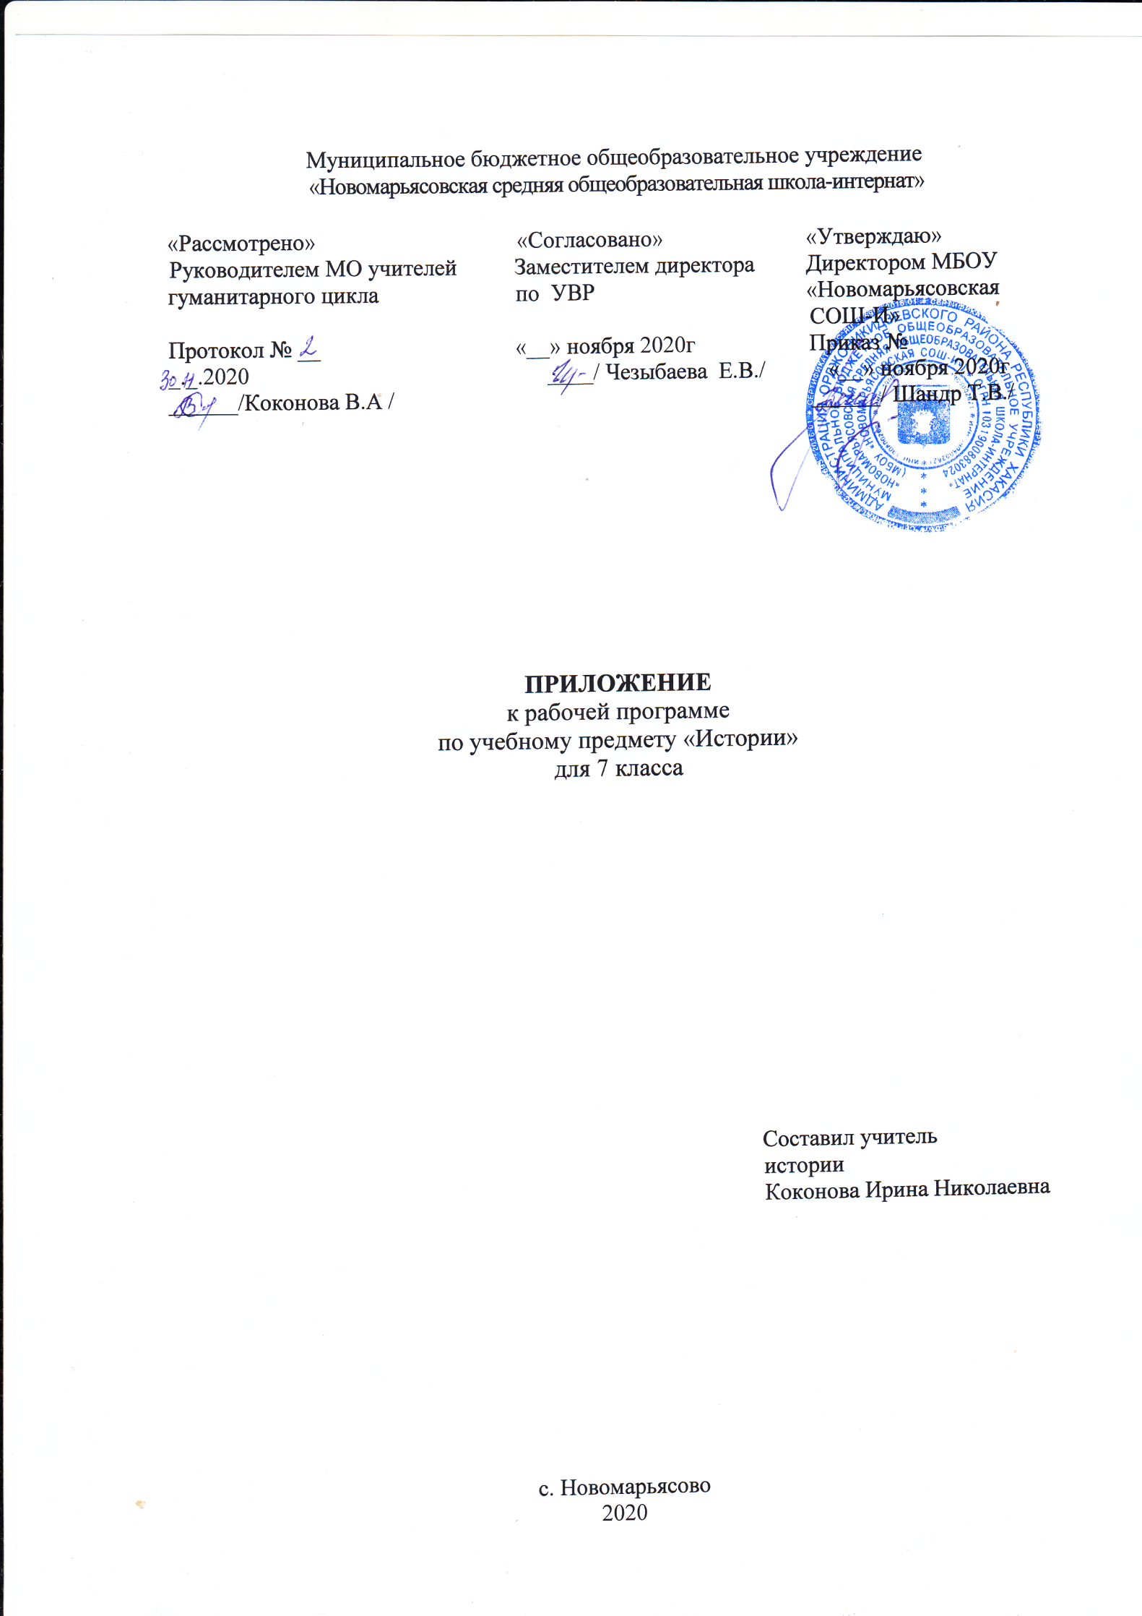

Планируемые результаты
Метапредметные результаты:
1.Умение создавать, применять и преобразовывать знаки и символы, модели и схемы для решения учебных и познавательных задач. Работать с изобразительными историческими источниками, понимать и интерпретировать содержащуюся в них информацию.
2.Умение проводить поиск информации в отрывках исторических текстов, материальных памятниках Средневековья.
3.Умения искать, анализировать, сопоставлять и оценивать содержащуюся в различных источниках информацию о событиях и явлениях прошлого и настоящего.
4. Умение объединять предметы и явления в группы по определенным признакам, сравнивать, классифицировать и обобщать факты и явления
5.Овладение основами самоконтроля, самооценки, принятия решений и осуществления осознанного выбора в учебной и познавательной деятельности.
6.Использовать историческую карту как источник информации о местах важнейших событий, о направлениях крупнейших передвижений людей – походов, завоеваний, колонизаций и др.
Предметные результаты:
1.Овладение базовыми историческими знаниями, а также представлениями о закономерностях развития человеческого общества в социальной, экономической, политической и культурной сферах.
2.Способности применять понятийный аппарат и элементарные методы исторической науки для атрибуции фактов и источников Средневековья, их анализа, сопоставления, обобщенной характеристики, оценки и презентации, аргументации собственных версий и личностной позиции в отношении дискуссионных и морально- этических вопросов далекого прошлого.
2. Содержание курса
Повторение изученного за 6 класс. (8 ч)
Датирование событий и процессов в истории Средних веков, определение последовательности и длительности исторических событий.
Чтение исторической карты, нахождение на ней историко-географических объектов Средневековья.
Работа по сравнению простых однородных исторических фактов истории Средних веков, выявляя их сходства и отличия по предложенным вопросам.
Характеристика исторических личностей, описание памятников истории и культуры Средневековья, в том числе по сохранившимся фрагментов подлинников, рассказывать о важнейших событиях, используя основные и дополнительные источники информации.
Работа по соотнесению единичных событий в отдельных странах Средневековья с общими явлениями и процессами.
3. Календарно-тематическое планирование
№ п/п | Название темы | Кол-во ч. | Дата план. | Дата факт.
1-2 | Работать с изобразительными историческими источниками, понимать и интерпретировать содержащуюся в них информацию. | 2 | 1.12  3.12
3-4 | Умение проводить поиск информации в отрывках исторических текстов, материальных памятниках Древнего мира. | 2 | 8.12  10.12
5-6 | Умение объединять предметы и явления в группы по определенным признакам, сравнивать, классифицировать и обобщать факты и явления Средневековья. | 2 | 15.12  17.12
7-8 | Использовать историческую карту как источник информации о местах важнейших событий, о направлениях крупнейших передвижений людей – походов, завоеваний, колонизаций.  Работа с датами. | 2 | 22.12  24.12

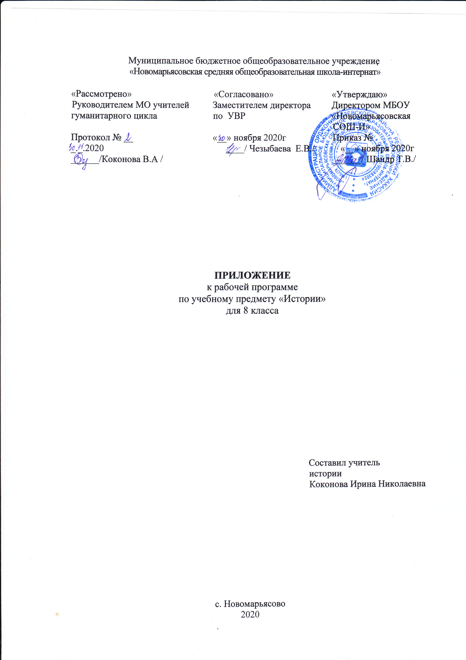

Планируемые результаты
Метапредметные результаты:
1.Умение создавать, применять и преобразовывать знаки и символы, модели и схемы для решения учебных и познавательных задач. Работать с изобразительными историческими источниками, понимать и интерпретировать содержащуюся в них информацию.
2.Умение проводить поиск информации в отрывках исторических текстов, материальных памятниках истории Нового времени и истории России с 16 до конца 17 века.
3.Умения искать, анализировать, сопоставлять и оценивать содержащуюся в различных источниках информацию о событиях и явлениях прошлого и настоящего.
4. Умение объединять предметы и явления в группы по определенным признакам, сравнивать, классифицировать и обобщать факты и явления
5.Овладение основами самоконтроля, самооценки, принятия решений и осуществления осознанного выбора в учебной и познавательной деятельности.
6.Использовать историческую карту как источник информации о местах важнейших событий, о направлениях крупнейших передвижений людей – походов, завоеваний, колонизаций и др.
Предметные результаты:
1.Овладение базовыми историческими знаниями, а также представлениями о закономерностях развития человеческого общества в социальной, экономической, политической и культурной сферах.
2.Способности применять понятийный аппарат и элементарные методы исторической науки для атрибуции фактов и источников истории Нового времени и истории России 16-17 веков, их анализа, сопоставления, обобщенной характеристики, оценки и презентации, аргументации собственных версий и личностной позиции в отношении дискуссионных и морально- этических вопросов далекого прошлого.
2. Содержание курса
Повторение изученного за 7класс. (8 ч)
- Работать с дополнительной информацией, анализировать графическую, художественную, текстовую, аудиовизуальную информацию, обобщать факты, составлять план, тезисы, формулировать и обосновывать выводы.
- Логически строить рассуждение, выстраивать ответ в соответствии с заданием, целью.
3. Применение основных хронологических понятий, терминов (век, его четверть, треть).
4. Установление синхронистических связей истории России и стран Европы и Азии в XVI—XVII вв.
5. Использование сведений из исторической карты как источника информации.
6. Высказывание суждений о значении и месте исторического и культурного наследия предков;
7. Поиск информации в источниках различного типа и вида (в материальных памятниках, фрагментах летописей, правовых документов, публицистических произведений и др.
8. Поиск и презентация материалов истории своего края, страны, применение краеведческих знаний при составлении описаний исторических и культурных памятников на территории современной Российской Федерации;
3. Календарно-тематическое планирование
№ п/п | Название темы | Кол-во ч. | Дата план. | Дата факт.
1-2 | Работать с дополнительной информацией, анализировать графическую, художественную, текстовую, аудиовизуальную информацию, обобщать факты, составлять план, тезисы, формулировать и обосновывать выводы. | 2 | 30.11  2.12
3-4 | Логически строить рассуждение, выстраивать ответ в соответствии с заданием, целью. Применение основных хронологических понятий, терминов (век, его четверть, треть). | 2 | 7.12  9.12
5-6 | Использование сведений из исторической карты как источника информации.  Высказывание суждений о значении и месте исторического и культурного наследия предков; | 2 | 14.12  16.12
7-8 | 7. Поиск информации в источниках различного типа и вида (в материальных памятниках, фрагментах летописей, правовых документов, публицистических произведений и др.  8. Поиск и презентация материалов истории своего края, страны, применение краеведческих знаний при составлении описаний исторических и культурных памятников на территории современной Российской Федерации. | 2 | 21.12  23.12

